

**Giáo viên hướng dẫn: TS. LÊ VĂN VINH**

Sinh viên thực hiện:

Phan Văn Đức Anh 20110609

Nịnh Đức Thọ 20110730

TP Hồ Chí Minh, tháng 09 năm 2023

**TIỂU LUẬN CHUYÊN NGHÀNH**

**ĐỀ TÀI: XÂY DỰNG WEBSITE BÁN SÁCH SỬ DỤNG NODE JS VÀ REACT JS**

**BỘ GIÁO DỤC VÀ ĐÀO TẠO**

**TRƯỜNG ĐẠI HỌC SƯ PHẠM KỸ THUẬT TP.HCM**

**KHOA CÔNG NGHỆ THÔNG TIN**



# Phần mở đầu

### 1. Tính cấp thiết của đề tài

### 2. Đối tượng nghiên cứu

### 3. Phạm vi nghiên cứu

### 4. Mục tiêu của đề tài

### 5. Ý nghĩa khoa học và thực tiễn

## Chương 1. CƠ SỞ LÝ THUYẾT

### 1.1. ReactJs

### 1.2. NodeJs

## Chương 2. KHẢO SÁT HIỆN TRẠNG

### 2.1. Đặc tả đề tài

### 2.2. Khảo sát hiện trạng

#### 2.2.1. Fahasa (https://www.fahasa.com/):

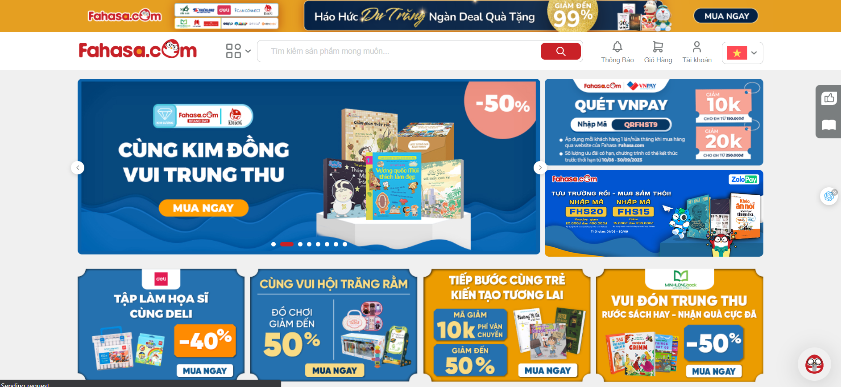

**Giới thiệu chung:** Fahasa.vn là trang web của Công ty Cổ phần Sách TP.HCM, chuyên kinh doanh sách và văn phòng phẩm.

**Chức năng chính:**

Tìm kiếm sách: Cho phép người dùng tìm kiếm sách theo nhiều tiêu chí như tên sách, tác giả, nhà xuất bản.

Mua sách: Cung cấp chức năng đặt hàng trực tuyến và thanh toán trực tuyến.

Ưu đãi và khuyến mãi: Thường xuyên có chương trình khuyến mãi sách và các sản phẩm văn phòng phẩm.

**Ưu điểm:**

Chuyên nghiệp trong sách: Fahasa chuyên tập trung vào việc bán sách và văn phòng phẩm, nên có sự chuyên nghiệp trong lĩnh vực này.

Đa dạng sách: Cung cấp nhiều loại sách khác nhau từ các thể loại và tác giả.

**Khuyết điểm:**

Giao diện trang web: Một số người dùng cho rằng giao diện trang web không được hiện đại và thân thiện bằng một số trang web khác.

Dịch vụ khách hàng: Có thể cần cải thiện dịch vụ khách hàng để tạo trải nghiệm mua sắm tốt hơn.

#### 2.2.2. Tiki (https://tiki.vn/nha-sach-tiki/c8322):

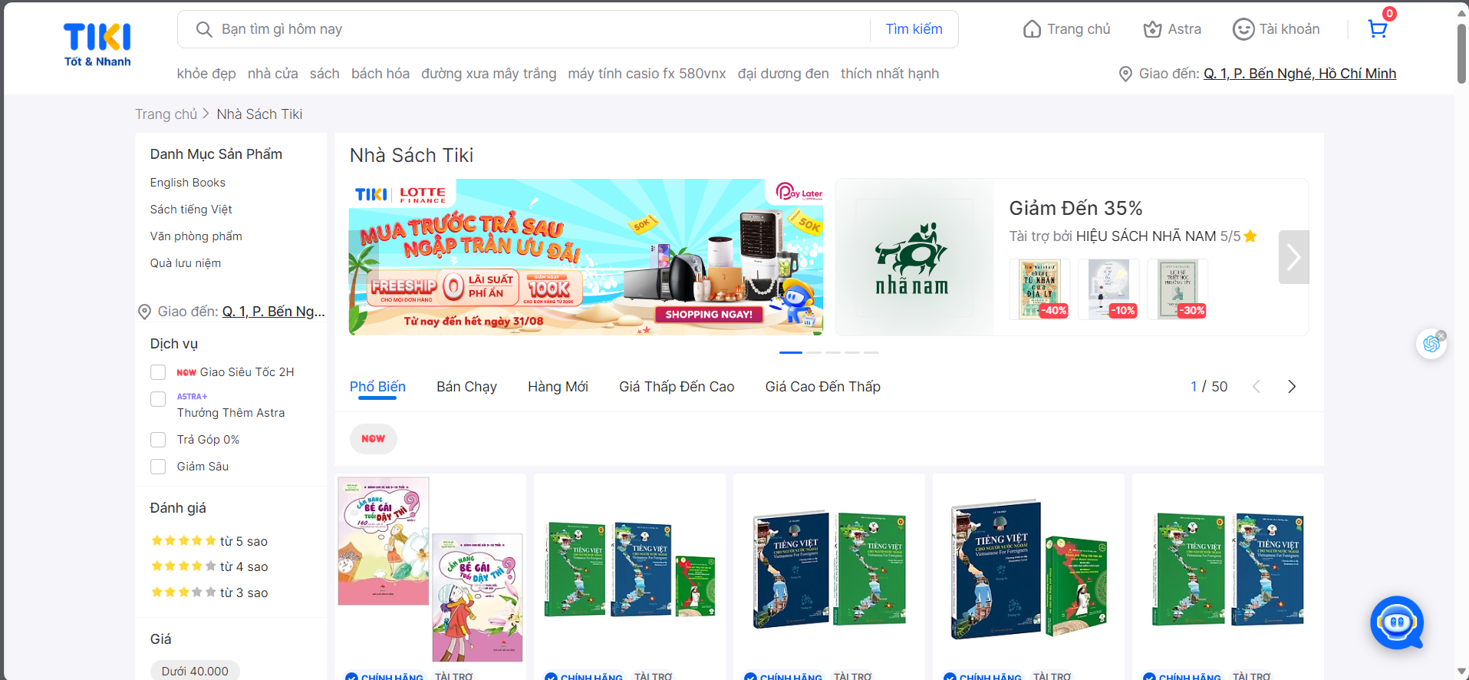

**Giới thiệu chung:** Tiki.vn là một trong những trang web lớn nhất và phổ biến nhất tại Việt Nam, chuyên cung cấp đa dạng sản phẩm, bao gồm sách.

**Chức năng chính:**

Tìm kiếm sách: Cho phép người dùng tìm kiếm sách theo tên, tác giả, thể loại.

Mua sách: Có chức năng đặt hàng trực tuyến, thêm sản phẩm vào giỏ hàng và thanh toán trực tuyến.

Ưu đãi và khuyến mãi: Tiki thường tổ chức các sự kiện giảm giá, khuyến mãi vào các dịp lễ, sự kiện.

Đánh giá và nhận xét: Cho phép người dùng đánh giá và viết nhận xét về sản phẩm.

**Ưu điểm:**

Đa dạng sản phẩm: Tiki cung cấp một loạt sản phẩm đa dạng bên cạnh sách, bao gồm cả điện tử, thời trang, đồ gia dụng, và nhiều loại sản phẩm khác.

Giao diện thân thiện: Trang web có giao diện dễ sử dụng và thân thiện với người dùng.

**Khuyết điểm:**

Khả năng tìm kiếm cần cải thiện: Một số người dùng có thể gặp khó khăn trong việc tìm kiếm sản phẩm cụ thể trên trang web.

Tích hợp giao diện thanh toán: Có thể cần cải thiện quá trình thanh toán để làm cho nó trở nên nhanh chóng và thuận tiện hơn.

#### 2.2.3. Vinabook (<https://vinabook.com/>):

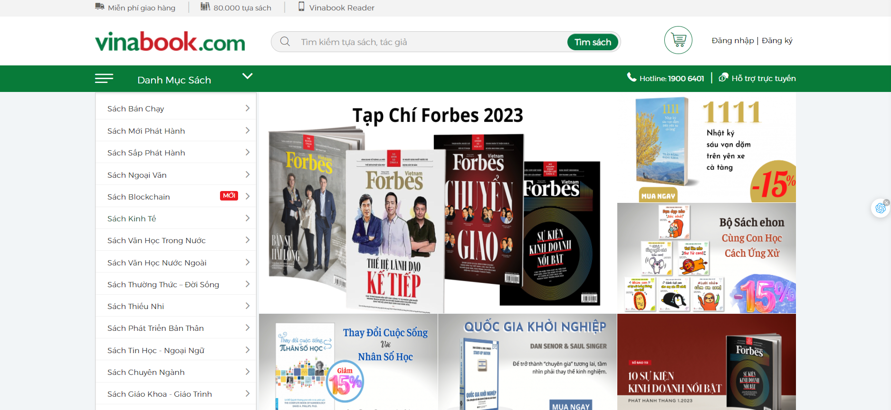

**Giới thiệu chung:** Vinabook là một trong những trang web bán sách hàng đầu tại Việt Nam, chuyên cung cấp sách mới, sách ngoại văn, và sách giảm giá.

**Chức năng chính:**

Tìm kiếm sách: Cho phép người dùng tìm kiếm sách dựa trên nhiều tiêu chí như tên sách, tác giả, thể loại.

Mua sách: Cung cấp tính năng đặt hàng trực tuyến và thanh toán trực tuyến.

Khuyến mãi và ưu đãi: Thường có các chương trình khuyến mãi, giảm giá, và quà tặng kèm sách.

**Ưu điểm:**

Chất lượng sách cao cấp: Vinabook chuyên về sách và nổi tiếng với việc cung cấp sách chất lượng.

Giao diện thân thiện: Trang web có giao diện thân thiện và dễ sử dụng.

**Khuyết điểm:**

Cần tối ưu hóa tốc độ tải trang: Một số người dùng báo cáo rằng tốc độ tải trang có thể chậm đôi khi.

#### 2.2.4. Bookbuy (<https://bookbuy.vn/>):

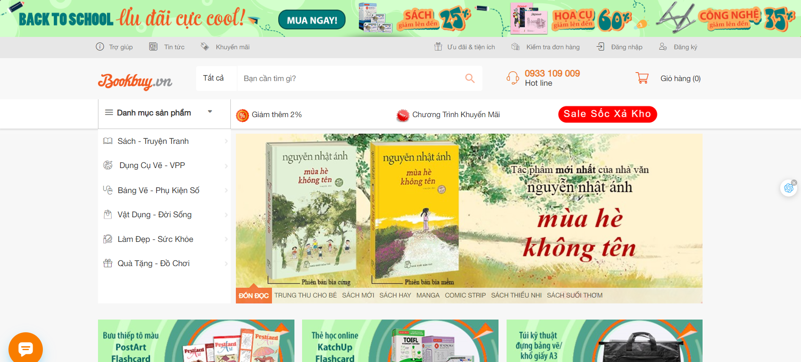

**Giới thiệu chung:** Bookbuy là một trang web bán sách chuyên nghiệp tại Việt Nam, cung cấp nhiều thể loại sách khác nhau.

**Chức năng chính:**

Tìm kiếm sách: Cho phép người dùng tìm kiếm sách bằng nhiều tiêu chí khác nhau.

Mua sách: Cung cấp tính năng đặt hàng và thanh toán trực tuyến.

Ưu đãi sách: Thường xuyên có chương trình khuyến mãi sách và combo sách.

**Ưu điểm:**

Phong cách thiết kế: Trang web có giao diện sạch sẽ và trực quan.

Chất lượng sách: Bookbuy chú trọng đến việc cung cấp sách chất lượng.

**Khuyết điểm:**

Dịch vụ khách hàng: Có thể cần cải thiện dịch vụ khách hàng để đảm bảo hài lòng của người dùng.

#### 2.2.5. Đông A Books (https://sachdonga.vn/):

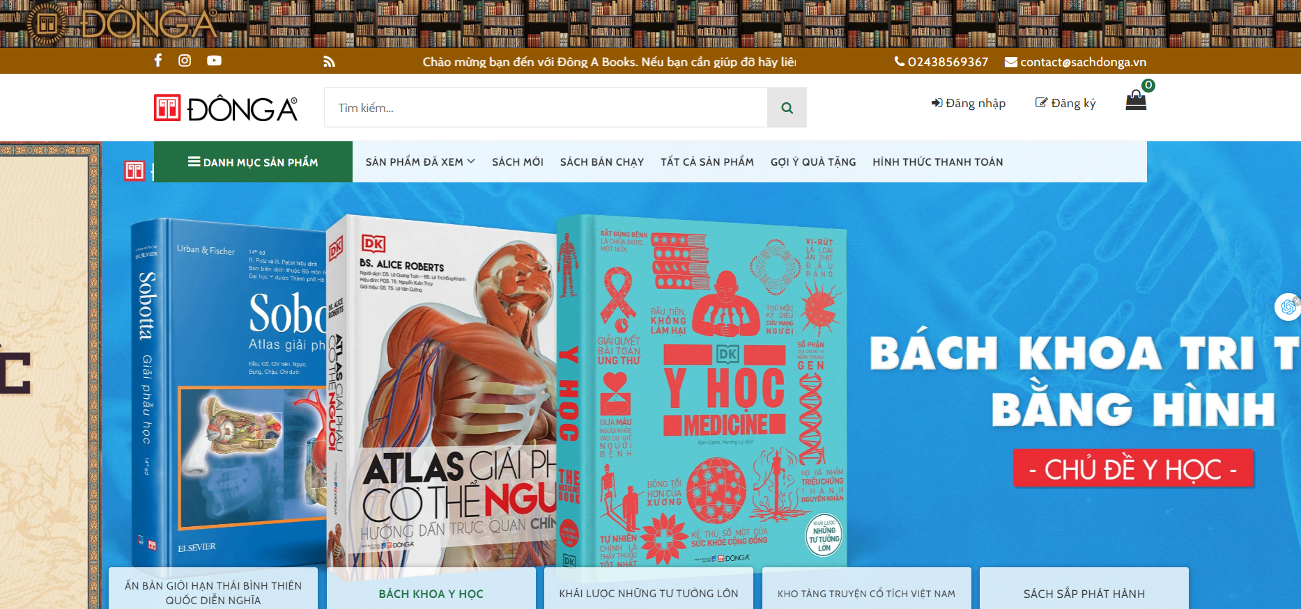

**Giới thiệu chung:** Đông A Books là một trong những cửa hàng sách trực tuyến lâu đời tại Việt Nam, với nhiều năm kinh nghiệm trong lĩnh vực này.

**Chức năng chính:**

Tìm kiếm sách: Cho phép người dùng tìm kiếm sách dễ dàng.

Mua sách: Cung cấp dịch vụ đặt hàng và thanh toán trực tuyến.

Sách luyện thi: Đặc biệt chú trọng vào việc cung cấp sách luyện thi cho học sinh.

**Ưu điểm:**

Kinh nghiệm: Có nhiều năm kinh nghiệm trong lĩnh vực bán sách trực tuyến.

Đa dạng sách luyện thi: Chuyên cung cấp sách luyện thi phong phú cho các khối học sinh.

**Khuyết điểm:**

Giao diện trang web: Một số người dùng cho rằng giao diện trang web cần cải thiện để trở nên hiện đại hơn.

### 2.3. Xác định yêu cầu

#### 2.3.1. Các chức năng yêu cầu nghiệp vụ

#### 2.3.2. Các chức năng yêu cầu hệ thống

#### 2.3.3. Các yêu cầu phi chức năng

### 2.4. Mô hình hóa yêu cầu

#### 2.4.1. Lược đồ Use Case

#### 2.4.2. Đặc tả Use Case

##### 2.4.2.1. Đăng ký

|  |  |
| --- | --- |
| **Use case ID** | UC_001 |
| **Name** | **Đăng ký** |
| **Goal** | Đăng ký tạo tài khoản người dùng |
| **Actors** | Khách (Visitor) |
| **Pre-conditions** | N/A |
| **Post-conditions** | * Nếu thành công, sẽ có tài khoản mới được tạo * Nếu thất bại, hiển thị thông báo thất bại |
| **Main Flow** | * + - 1. Vào hệ thống website       2. Chọn mục Tài khoản       3. Chọn Tab đăng ký       4. Nhập email đăng ký       5. Nhập mã OTP đã được gửi trong email đăng ký       6. Nhập các thông tin còn lại       7. Bấm vào nút đăng ký       8. Thông báo đăng ký thành công |
| **Alternative** | 2a. Hover vào mục Tài khoản  3a. Chọn nút đăng ký |
| **Exception** | 5b. Mã Otp không chính xác  5b1. Thông báo lỗi mã Otp nhập sai  8b. Thông tin tài khoản không hợp lệ, email đăng ký đã tồn tại  8b1. Thông báo đăng ký thất bại |

##### 2.4.2.2. Đăng nhập

|  |  |
| --- | --- |
| **Use case ID** | UC_002 |
| **Name** | **Đăng nhập** |
| **Goal** | Đăng nhập vào hệ thống |
| **Actors** | Người mua (Customer), Quản trị viên (Admin) |
| **Pre-conditions** | Đã có tài khoản trong hệ thống |
| **Post-conditions** | * Nếu thành công, hệ thống chuyển hướng tới trang tương ứng với vai trò của tài khoản. * Nếu thất bại, hiển thị thông báo thất bại |
| **Main Flow** | 1. Vào hệ thống website 2. Chọn mục Tài khoản 3. Chọn Tab đăng nhập 4. Nhập thông tin tài khoản 5. Bấm vào nút đăng nhập 6. Thông báo đăng nhập thành công |
| **Alternative** | 2a. Hover vào mục Tài khoản  3a. Chọn nút đăng nhập |
| **Exception** | 8b. Email hoặc mật khẩu sai, tài khoản chưa được đăng ký  8b1. Thông báo đăng nhập thất bại |

##### 2.4.2.3. Đăng nhập bằng Facebook

|  |  |
| --- | --- |
| **Use case ID** | UC_003 |
| **Name** | **Đăng nhập bằng Facebook** |
| **Goal** | Đăng nhập vào hệ thống |
| **Actors** | Khách(Visitor), Người mua (Customer) |
| **Pre-conditions** | N/A |
| **Post-conditions** | * Nếu thành công, hệ thống chuyển hướng tới trang chủ * Nếu thất bại, hiển thị thông báo thất bại |
| **Main Flow** | 1. Vào hệ thống website 2. Chọn mục Tài khoản 3. Chọn Tab đăng nhập 4. Bấm vào nút đăng nhập bằng facebook 5. Thông báo đăng nhập thành công |
| **Alternative** | 2a. Hover vào mục Tài khoản  3a. Chọn nút đăng nhập bằng facebook |
| **Exception** | 5b. Thông báo đăng nhập thất bại |

##### 2.4.2.4. Đăng xuất

|  |  |
| --- | --- |
| **Use case ID** | UC_004 |
| **Name** | **Đăng xuất** |
| **Goal** | Đăng xuất khỏi hệ thống |
| **Actors** | Người mua (Customer), Quản trị viên(Admin) |
| **Pre-conditions** | Đã đăng nhập vào hệ thống |
| **Post-conditions** | * Nếu thành công, tài khoản sẽ được đăng xuất và chuyển hướng tới trang chủ * Nếu thất bại, hiển thị thông báo thất bại |
| **Main Flow** | 1. Vào hệ thống website 2. Chọn mục Tài khoản 3. Bấm vào nút đăng xuất 4. Thông báo đăng xuất thành công |
| **Alternative** | N/A |
| **Exception** | 4b. Thông báo đăng xuất thất bại |

##### 2.4.2.5. Quên mật khẩu

|  |  |
| --- | --- |
| **Use case ID** | UC_005 |
| **Name** | **Quên mật khẩu** |
| **Goal** | Đổi mật khẩu người dùng khi quên |
| **Actors** | Người mua hàng (Customer) |
| **Pre-conditions** | Đã có tài khoản trong hệ thống |
| **Post-conditions** | * Nếu thành công, hệ thống sẽ chuyển tới trang chủ * Nếu thất bại, hiển thị thông báo thất bại |
| **Main Flow** | 1. Vào hệ thống website 2. Chọn mục Tài khoản 3. Chọn Tab đăng nhập 4. Nhập email đã đăng ký tài khoản 5. Nhập mã OTP đã được gửi trong email đăng ký 6. Nhập mật khẩu 7. Bấm vào nút đổi mật khẩu 8. Thông báo đăng ký thành công |
| **Alternative** | N/A |
| **Exception** | 5b. Mã Opt không chính xác  5b1. Thông báo lỗi nhập sai mã  8b1. Thông báo đăng ký thất bại |

##### 2.4.2.6. Thay đổi thông tin tài khoản

|  |  |
| --- | --- |
| **Use case ID** | UC_006 |
| **Name** | **Thay đổi thông tin tài khoản** |
| **Goal** | Đổi thông tin tài khoản người dùng |
| **Actors** | Người mua hàng(Customer) |
| **Pre-conditions** | Đã có tài khoản trong hệ thống |
| **Post-conditions** | * Nếu thành công, thông tin tài khoản người dùng sẽ được thay đổi * Nếu thất bại, hiển thị thông báo thất bại |
| **Main Flow** | 1. Vào hệ thống website 2. Chọn mục Tài khoản 3. Chọn Tab thông tin tài khoản 4. Thay đổi các thông tin cần đổi 5. Bấm vào nút lưu 6. Thông báo thay đổi thông tin thành công |
| **Alternative** | N/A |
| **Exception** | 8b1. Thông báo thay đổi thông tin thất bại |

##### 2.4.2.7. Tìm kiếm, xem thông tin sản phẩm

|  |  |
| --- | --- |
| **Use case ID** | UC_007 |
| **Name** | **Tìm kiếm, xem thông tin sản phẩm** |
| **Goal** | Tìm kiếm sản phẩm và xem thông tin các sản phẩm |
| **Actors** | Người mua hàng(Customer), Khách(Visitor) |
| **Pre-conditions** | N/A |
| **Post-conditions** | * Hiển thị danh sách sản phẩm theo từ khóa tìm kiếm hoặc theo loại sản phẩm. |
| **Main Flow** | 1. Vào hệ thống website 2. Nhập từ khóa vào ô tìm kiếm 3. Ấn nút tìm kiếm 4. Chọn sản phẩm muốn xem |
| **Alternative** | 2a. Hover vào danh mục trên header  3a. Chọn danh mục sản phẩm |
| **Exception** | N/A |

##### 2.4.2.8. Gợi ý sản phẩm

|  |  |
| --- | --- |
| **Use case ID** | UC_008 |
| **Name** | **Gợi ý sản phẩm** |
| **Goal** | Gợi ý danh sách sản phẩm dựa theo loại sách mà người dùng hay xem và mua. |
| **Actors** | Người mua hàng(Customer), Khách(Visitor) |
| **Pre-conditions** | N/A |
| **Post-conditions** | * Hiển thị danh sách sản phẩm theo loại sản phẩm và người dùng hay xem và dùng |
| **Main Flow** | 1. Vào hệ thống website 2. Scroll đến mục gợi ý sản phẩm 3. Chọn sản phẩm muốn xem |
| **Alternative** | N/A |
| **Exception** | N/A |

##### 2.4.2.9. Xem đánh giá sản phẩm

|  |  |
| --- | --- |
| **Use case ID** | UC_009 |
| **Name** | **Xem đánh giá sản phẩm** |
| **Goal** | Xem các lượt đánh giá sản phẩm của người dùng, xem chi tiết một đánh giá. |
| **Actors** | Người mua hàng(Customer) |
| **Pre-conditions** | Đã đăng nhập vào hệ thống |
| **Post-conditions** | * Hiển thị danh sách đánh giá, hiển thị chi tiết đánh giá của người dùng đối với sản phẩm |
| **Main Flow** | 1. Vào hệ thống website 2. Vào mục Tài khoản 3. Chọn Tab đánh giá 4. Chọn đánh giá muốn xem |
| **Alternative** | N/A |
| **Exception** | N/A |

##### 2.4.2.10. Like đánh giá

|  |  |
| --- | --- |
| **Use case ID** | UC_010 |
| **Name** | **Like đánh giá** |
| **Goal** | Thể hiện sự yêu thích đối với đánh giá, bình luận của người dùng khác và bản thân |
| **Actors** | Người mua hàng(Customer) |
| **Pre-conditions** | Đã đăng nhập vào hệ thống, sản phẩm đã có lượt đánh giá |
| **Post-conditions** | * Nút like chuyển sang màu đỏ, lượt like tăng lên |
| **Main Flow** | 1. Vào hệ thống website 2. Chọn sản phẩm có lượt đánh giá 3. Scroll tới đánh giá cần like 4. Nhấn nút like đánh giá |
| **Alternative** | N/A |
| **Exception** | N/A |

##### 2.4.2.11. Quản lý giỏ hàng

|  |  |
| --- | --- |
| **Use case ID** | UC_011 |
| **Name** | **Quản lý giỏ hàng** |
| **Goal** | Thêm, xóa sản phẩm giỏ hàng, chỉnh sửa số lượng sản phẩm giỏ hàng |
| **Actors** | Người mua hàng(Customer) |
| **Pre-conditions** | Đã đăng nhập vào hệ thống |
| **Post-conditions** | * Sản phẩm được thêm vào giỏ hàng, số lượng sản phẩm trong giỏ có thể thay đổi, xóa sản phẩm khỏi giỏ hàng |
| **Main Flow** | 1. Vào hệ thống website 2. Chọn sản phẩm cần thêm vào giỏ hàng 3. Chọn số lượng sản phẩm 4. Nhấn nút thêm vào giỏ hàng |
| **Alternative** | 2a. Vào mục giỏ hàng  3a. Chọn nút tăng, giảm số lượng sản phẩm  4a. Chọn nút xóa sản phẩm  4b. Nhấn nút mua ngay |
| **Exception** | N/A |

##### 2.4.2.12. Thanh toán đơn hàng

|  |  |
| --- | --- |
| **Use case ID** | UC_012 |
| **Name** | **Thanh toán đơn hàng** |
| **Goal** | Khách hàng mua sản phẩm thành công |
| **Actors** | Người mua hàng(Customer) |
| **Pre-conditions** | Đã đăng nhập vào hệ thống |
| **Post-conditions** | * Nếu thành công, sản phẩm trong giỏ hàng sẽ được xóa và thêm mới một đơn hàng |
| **Main Flow** | 1. Vào hệ thống website 2. Vào mục giỏ hàng trên header 3. Chọn các sản phẩm cần thanh toán 4. Nhập mã giảm giá nếu có 5. Nhấn nút thanh toán 6. Chuyển đến trang nhập địa chỉ 7. Nhập địa chỉ giao hàng 8. Chọn phương thức vận chuyển 9. Chọn phương thức giao hàng 10. Nhấn nút thanh toán 11. Thông báo thanh toán thành công |
| **Alternative** | N/A |
| **Exception** | 4b. Mã giảm giá sai hoặc hết hạn  4b1. Thông báo lỗi về mã giảm giá |

##### 2.4.2.13. Theo dõi đơn hàng

|  |  |
| --- | --- |
| **Use case ID** | UC_013 |
| **Name** | **Theo dõi đơn hàng** |
| **Goal** | Xem thông tin các đơn hàng, trạng thái đơn hàng |
| **Actors** | Người mua hàng(Customer) |
| **Pre-conditions** | Đã đăng nhập vào hệ thống |
| **Post-conditions** | N/A |
| **Main Flow** | 1. Vào hệ thống website 2. Vào mục Tài khoản 3. Chọn tab đơn hàng của tôi 4. Hiển thị danh sách tất cả đơn hàng 5. Chọn một đơn hàng để xem thông tin 6. Chuyển đến trang thông tin đơn hàng |
| **Alternative** | 4a. Chọn tab đang chờ xác nhận để xem các đơn hàng chưa xác nhận  4b. Chọn tab đang giao để xem các đơn hàng đang được vận chuyển  4c. Chọn hoàn thành để xem các đơn hàng đã thanh toán thành công.  4d. Chọn đã hủy để xem các đơn hàng đã hủy |
| **Exception** | N/A |

##### 2.4.2.14. Đánh giá sản phẩm

|  |  |
| --- | --- |
| **Use case ID** | UC_014 |
| **Name** | **Đánh giá sản phẩm** |
| **Goal** | Viết bài đánh giá và đánh giá số lượng sao cho sản phẩm |
| **Actors** | Người mua hàng(Customer) |
| **Pre-conditions** | Đã đăng nhập vào hệ thống |
| **Post-conditions** | N/A |
| **Main Flow** | 1. Vào hệ thống website 2. Vào mục Tài khoản 3. Chọn tab nhận xét của tôi 4. Chọn tab sản phẩm đã mua chưa đánh giá 5. Nhấn vào nút viết đánh giá của sản phẩm cần đánh giá 6. Hiển thị Form đánh giá 7. Chọn số lượng sao 8. Viết đánh giá 9. Nhấn gửi nhận xét 10. Thông báo thành công |
| **Alternative** | 9a. Nhấn nút hủy để hủy thao tác |
| **Exception** | N/A |

##### 2.4.2.15. Thống kê doanh thu

|  |  |
| --- | --- |
| **Use case ID** | UC_015 |
| **Name** | **Thống kê** |
| **Goal** | Thống kê doanh thu, biểu đồ doanh thu |
| **Actors** | Quản trị viên (Admin) |
| **Pre-conditions** | Đã đăng nhập vào hệ thống |
| **Post-conditions** | * Hiển thị chi tiết các thông số thống kê |
| **Main Flow** | 1. Vào hệ thống website 2. Dashboard 3. Hiển thị chi tiết các thông số thống kê 4. Chọn Ngày để thống kê theo ngày 5. Hiển thị biểu đồ thống kê |
| **Alternative** | 4a. Chọn tháng để thống kê theo tháng  5a. Chọn năm để thống kê theo năm |
| **Exception** | N/A |

##### 2.4.2.16. Quản lý user

|  |  |
| --- | --- |
| **Use case ID** | UC_016 |
| **Name** | **Quản lý user** |
| **Goal** | Xem danh sách user, thêm mới user, xem chi tiết và chỉnh sửa user, xóa user. |
| **Actors** | Quản trị viên (Admin) |
| **Pre-conditions** | Đã đăng nhập vào hệ thống |
| **Post-conditions** | * Hiển thị danh sách user |
| **Main Flow** | 1. Vào hệ thống website 2. Vào mục user 3. Hiển thị danh sách các user 4. Chọn Next (hoặc Previous, hoặc trang bất kỳ) để xem trang tiếp theo (hoặc trước đó, hoặc trang tương ứng) 5. Chọn nút Thêm để thêm mới User 6. Hiển thị Form thêm mới user 7. Nhập thông tin user 8. Nhấn nút thêm 9. Thông báo thêm thành công 10. Chọn nút xóa để xóa user 11. Chọn nút xem để xem chi tiết user 12. Chuyển đến trang chi tiết user 13. Chọn nút sửa để sửa thông tin user 14. Nhấn nút sửa 15. Thông báo sửa thành công |
| **Alternative** | 8a. Nhấn nút hủy để hủy thao tác thêm mới user  13a. Nhấn nút hủy để hủy thao tác sửa user |
| **Exception** | 9a. Thông báo thêm thất bại  10a. Thông báo xóa thất bại  15a. Thông báo sửa thất bại |

##### 2.4.2.17. Quản lý loại sách

|  |  |
| --- | --- |
| **Use case ID** | UC_017 |
| **Name** | **Quản lý loại sách** |
| **Goal** | Xem danh sách loại sách, thêm mới loại sách, chỉnh sửa, xóa loại sách. |
| **Actors** | Quản trị viên (Admin) |
| **Pre-conditions** | Đã đăng nhập vào hệ thống |
| **Post-conditions** | * Hiển thị danh sách loại sách |
| **Main Flow** | 1. Vào hệ thống website 2. Vào mục loại sách 3. Hiển thị danh sách các loại sách 4. Chọn Next (hoặc Previous, hoặc trang bất kỳ) để xem trang tiếp theo (hoặc trước đó, hoặc trang tương ứng) 5. Chọn nút Thêm để thêm mới loại sách 6. Hiển thị Form thêm mới loại sách 7. Nhập thông tin loại sách 8. Nhấn nút thêm 9. Thông báo thêm thành công 10. Chọn nút xóa để xóa user 11. Chọn nút sửa để sửa thông tin loại sách 12. Nhấn nút sửa 13. Thông báo sửa thành công |
| **Alternative** | 8a. Nhấn nút hủy để hủy thao tác thêm mới loại sách  12a. Nhấn nút hủy để hủy thao tác sửa loại sách |
| **Exception** | 9a. Thông báo thêm thất bại  13a. Thông báo sửa thất bại |

##### 2.4.2.18. Quản lý sản phẩm

|  |  |
| --- | --- |
| **Use case ID** | UC_018 |
| **Name** | **Quản lý sản phẩm** |
| **Goal** | Xem danh sách sản phẩm, thêm mới sản phẩm, chỉnh sửa, xóa sản phẩm |
| **Actors** | Quản trị viên (Admin) |
| **Pre-conditions** | Đã đăng nhập vào hệ thống |
| **Post-conditions** | * Hiển thị danh sách sản phẩm |
| **Main Flow** | 1. Vào hệ thống website 2. Vào mục sản phẩm 3. Hiển thị danh sách các sản phẩm 4. Chọn Next (hoặc Previous, hoặc trang bất kỳ) để xem trang tiếp theo (hoặc trước đó, hoặc trang tương ứng) 5. Chọn nút Thêm để thêm mới sản phẩm 6. Hiển thị Form thêm mới sản phẩm 7. Nhập thông tin sản phẩm 8. Nhấn nút thêm 9. Thông báo thêm thành công 10. Chọn nút xóa để xóa sản phẩm 11. Chọn nút sửa để sửa thông tin sản phẩm 12. Nhấn nút sửa 13. Thông báo sửa thành công |
| **Alternative** | 8a. Nhấn nút hủy để hủy thao tác thêm mới sản phẩm  12a. Nhấn nút hủy để hủy thao tác sửa sản phẩm |
| **Exception** | 9a. Thông báo thêm thất bại  13a. Thông báo sửa thất bại |

##### 2.4.2.19. Quản lý đơn hàng

|  |  |
| --- | --- |
| **Use case ID** | UC_019 |
| **Name** | **Quản lý đơn hàng** |
| **Goal** | Xem danh sách đơn hàng, thay đổi trạng thái, xóa đơn hàng |
| **Actors** | Quản trị viên (Admin) |
| **Pre-conditions** | Đã đăng nhập vào hệ thống |
| **Post-conditions** | * Hiển thị danh sách đơn hàng |
| **Main Flow** | 1. Vào hệ thống website 2. Vào mục sản phẩm 3. Hiển thị danh sách các đơn hàng 4. Chọn Next (hoặc Previous, hoặc trang bất kỳ) để xem trang tiếp theo (hoặc trước đó, hoặc trang tương ứng) 5. Chọn nút xóa để xóa đơn hàng 6. Chọn nút sửa để thay đổi trạng thái đơn hàng 7. Nhấn nút sửa 8. Thông báo sửa thành công |
| **Alternative** | 7a. Nhấn nút hủy để hủy thao tác sửa đơn hàng |
| **Exception** | 8a. Thông báo sửa thất bại |

## Chương 3. THIẾT KẾ PHẦN MỀM

### 3.1. Class Diagram

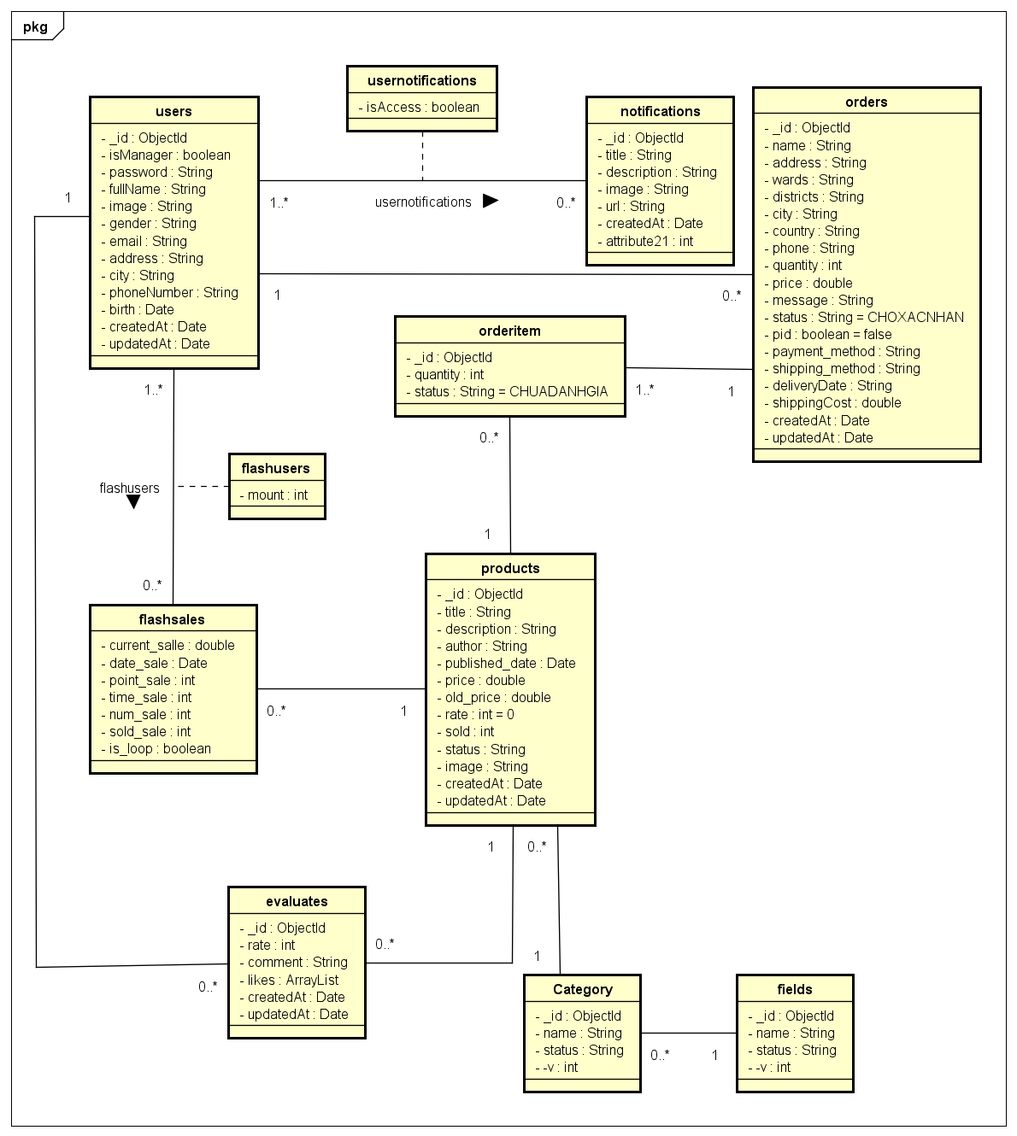

### 3.2. Sequence Diagram

#### 3.2.1. Đăng nhập

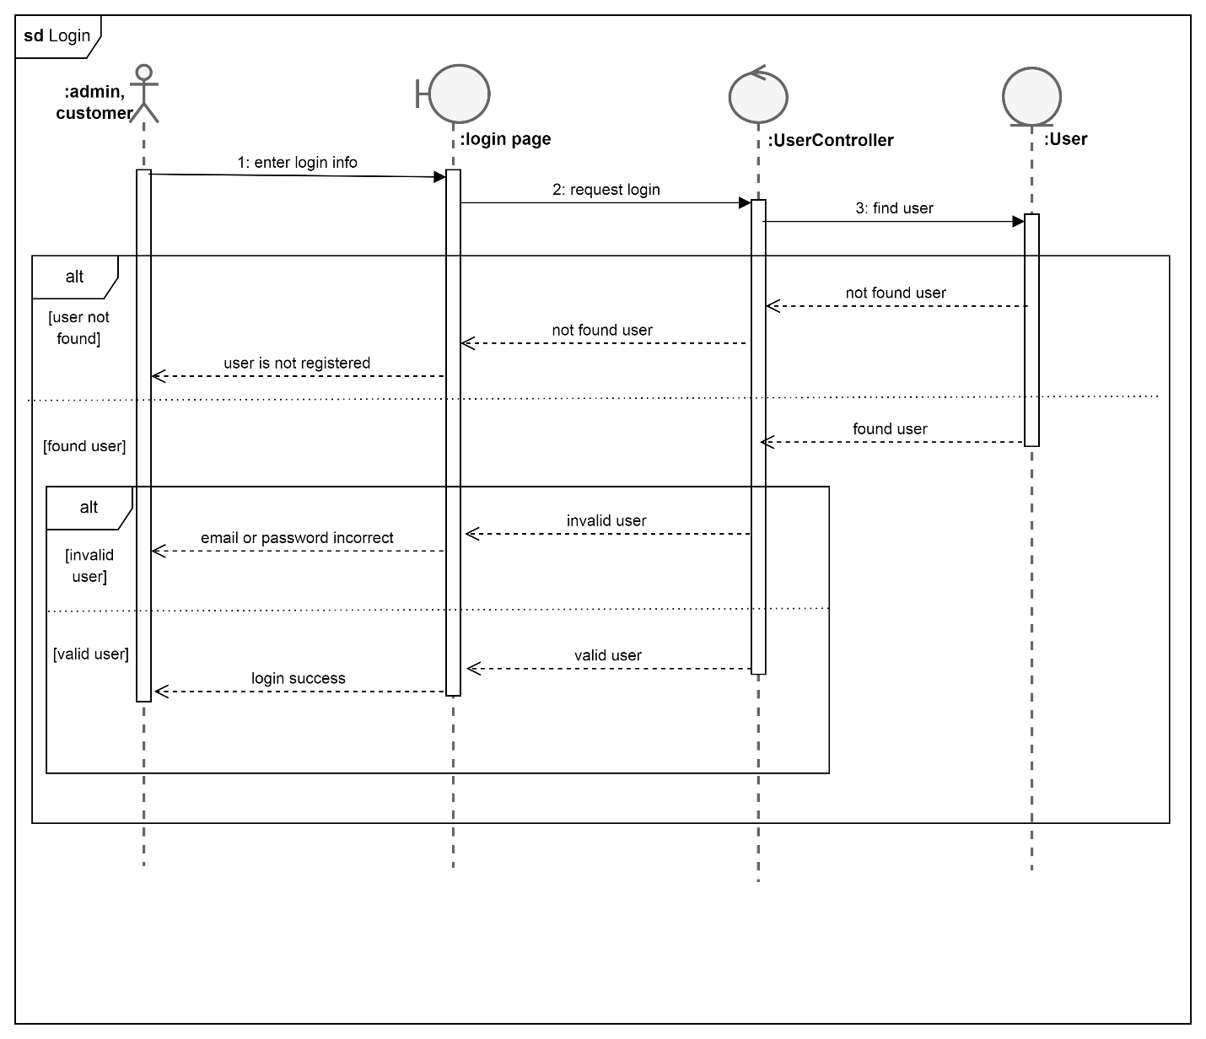

#### 3.2.2. Đăng ký

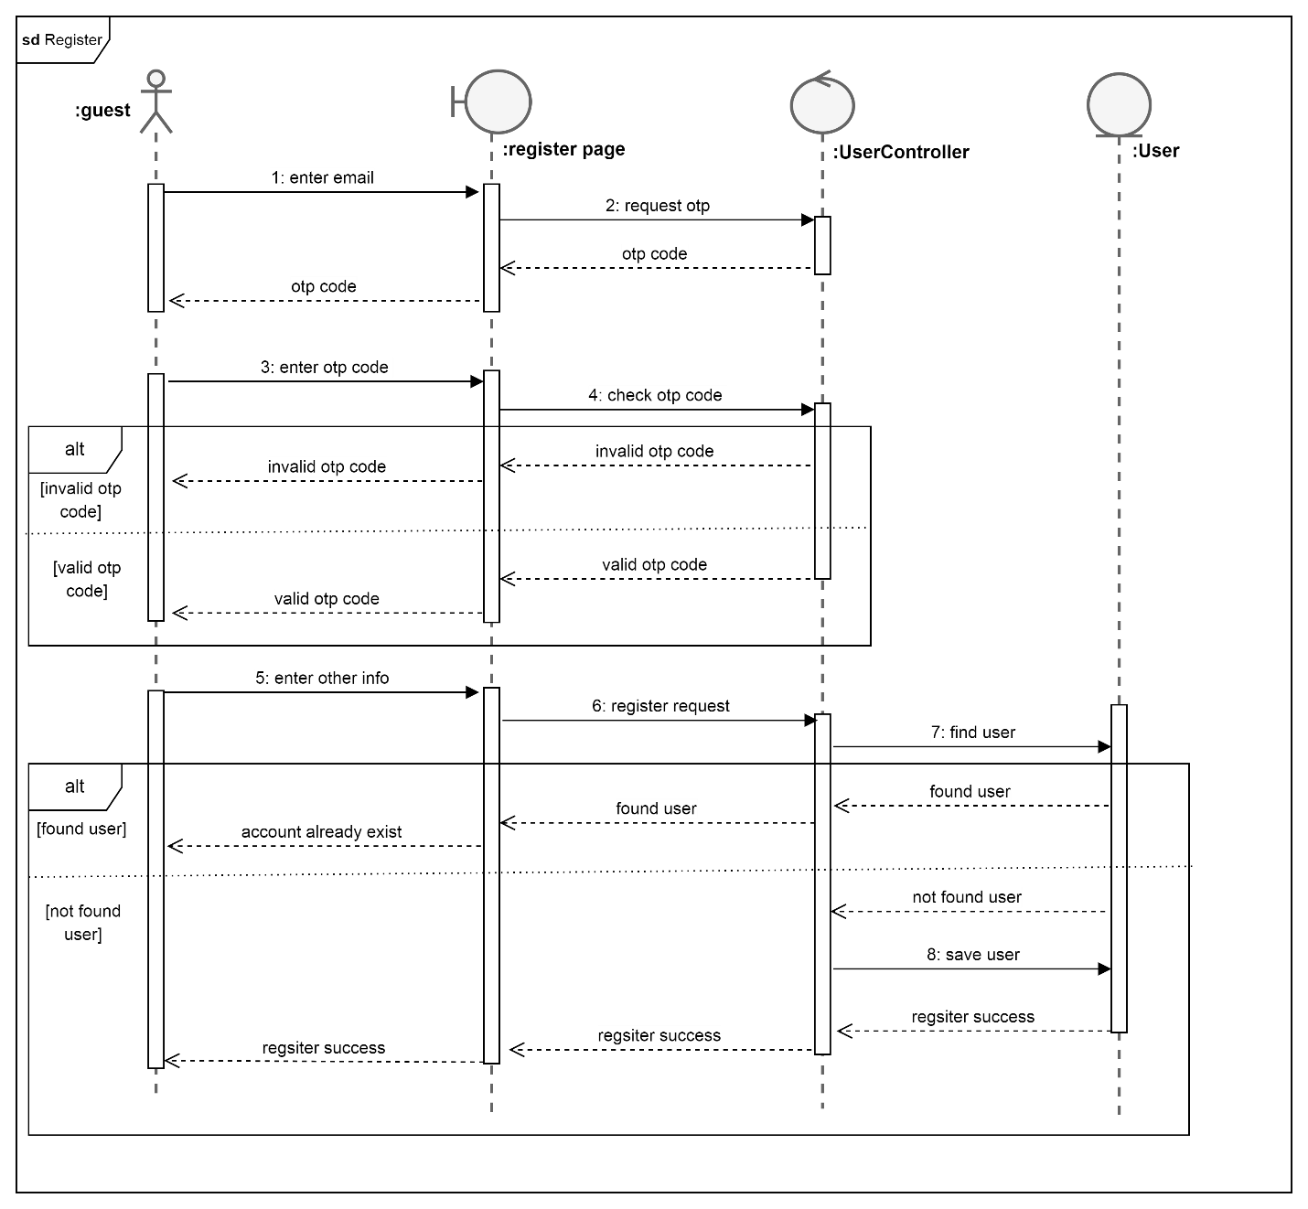

#### 3.2.3. Đăng nhập bằng facebook

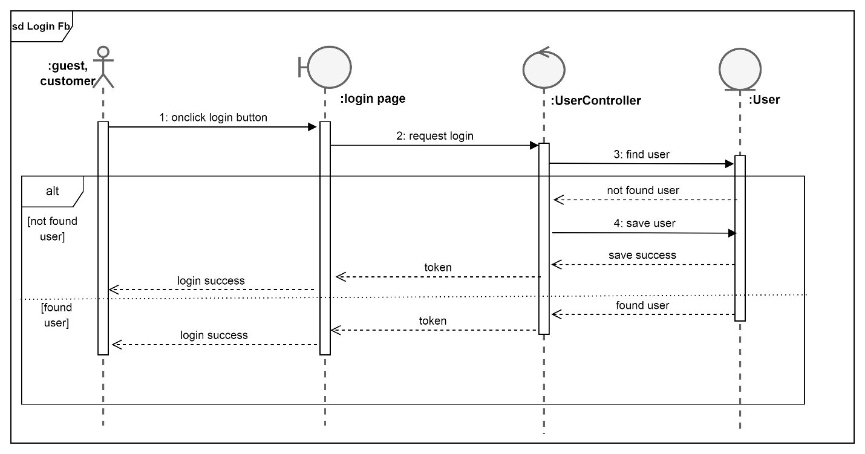

#### 3.2.4. Đăng xuất

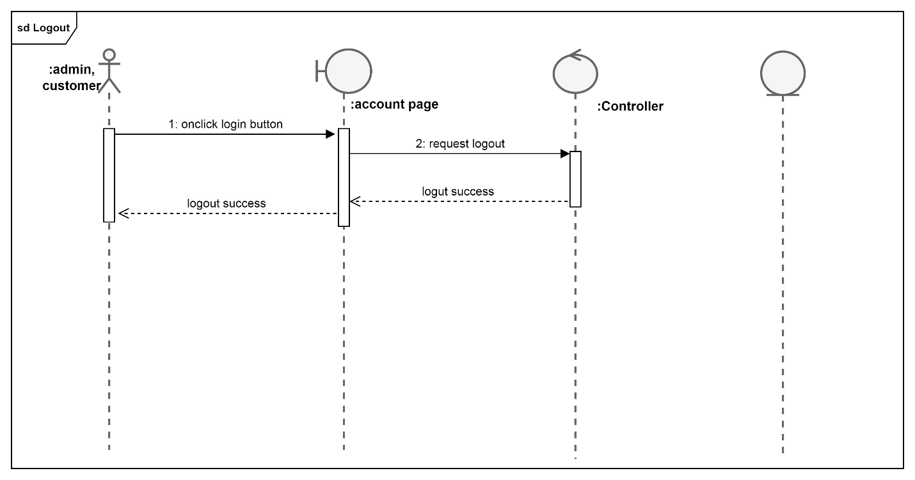

#### 3.2.5. Quên mật khẩu

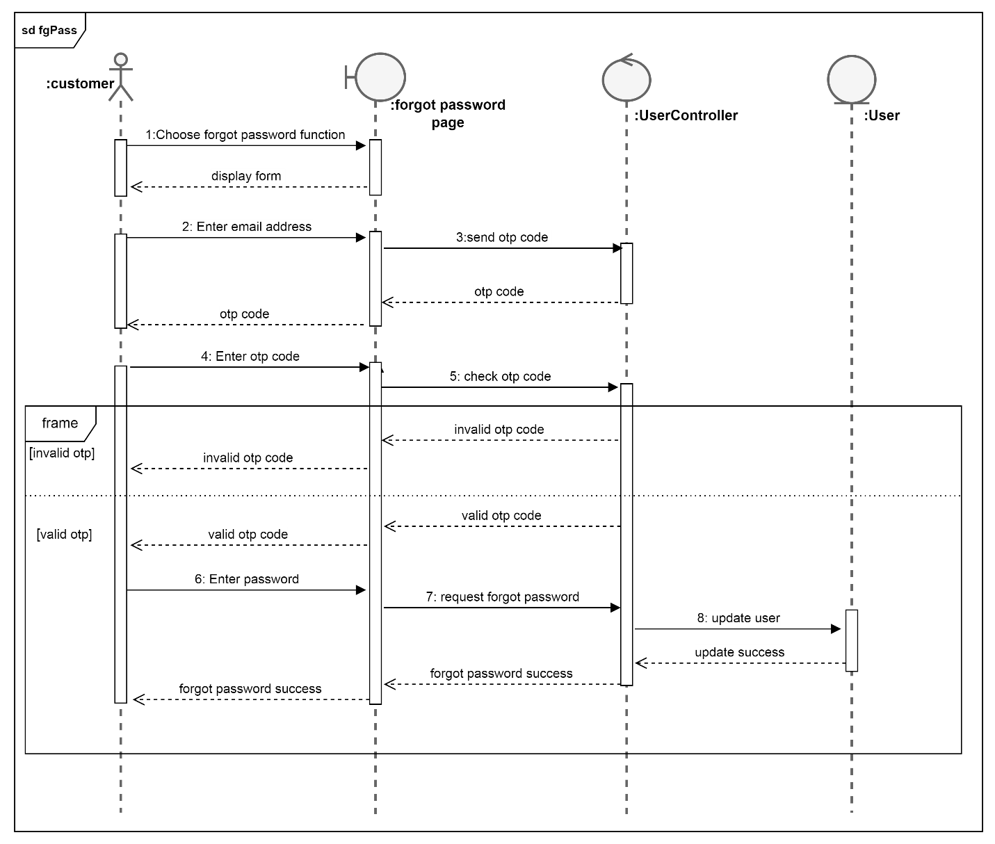

#### 3.2.6. Thay đổi thông tin tài khoản

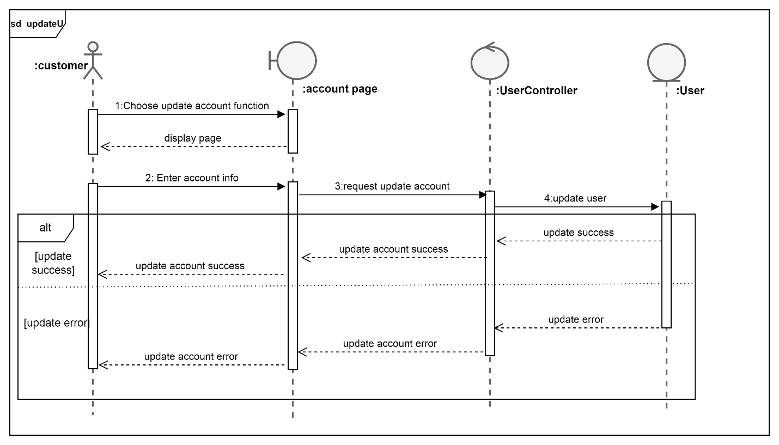

#### 3.2.7. Tìm kiếm sản phẩm

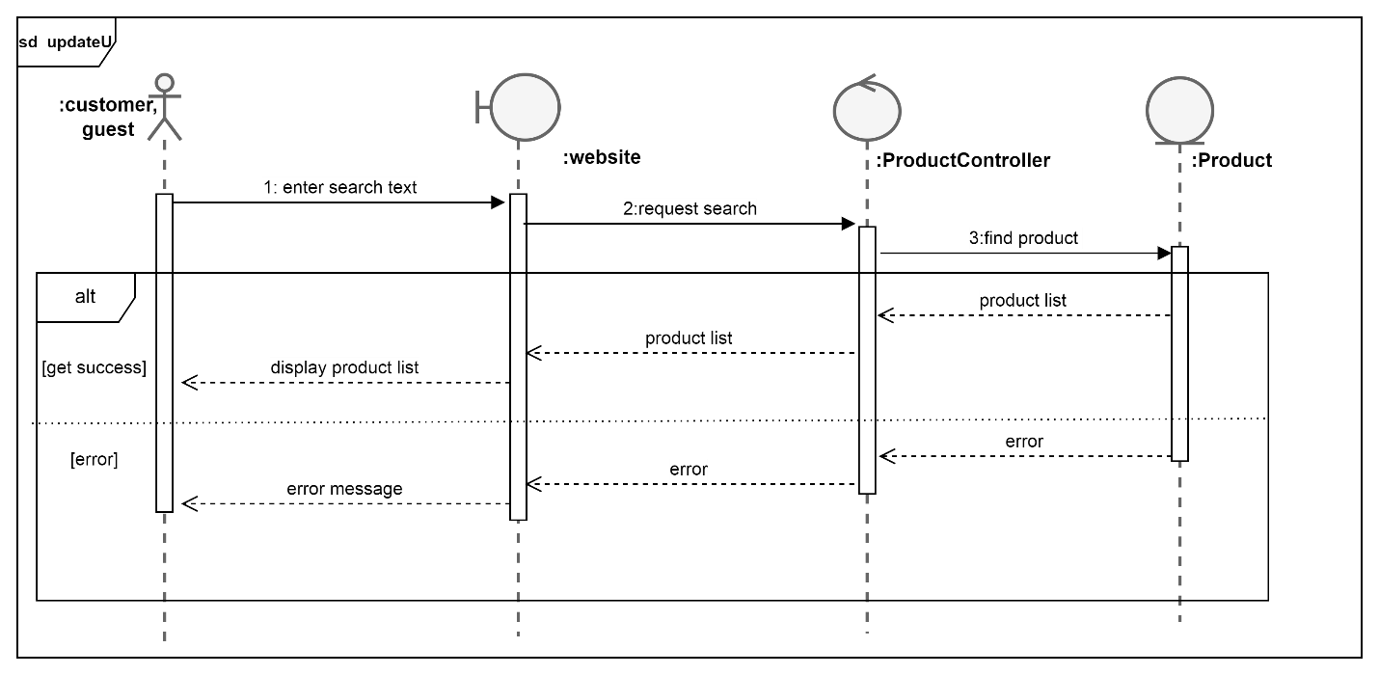

#### 3.2.8. Gợi ý sản phẩm

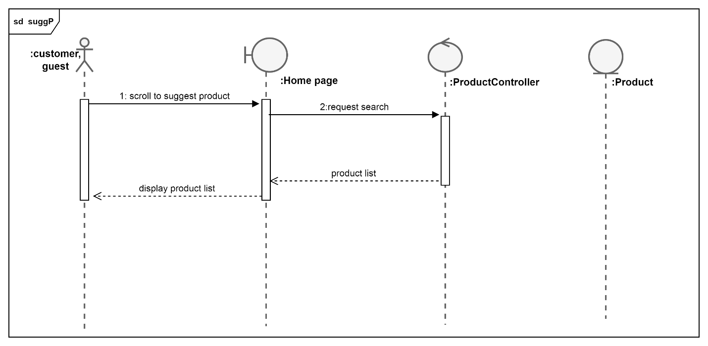

#### 3.2.9. Xem đánh giá sản phẩm

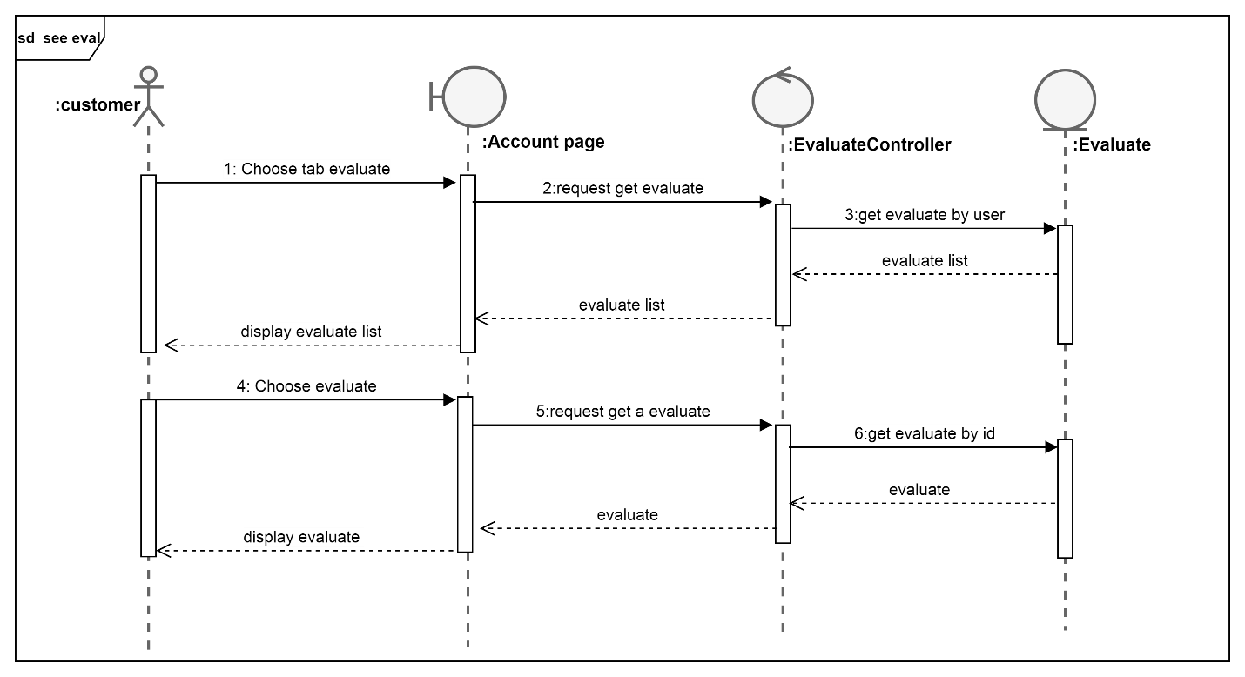

#### 3.2.10. Like đánh giá

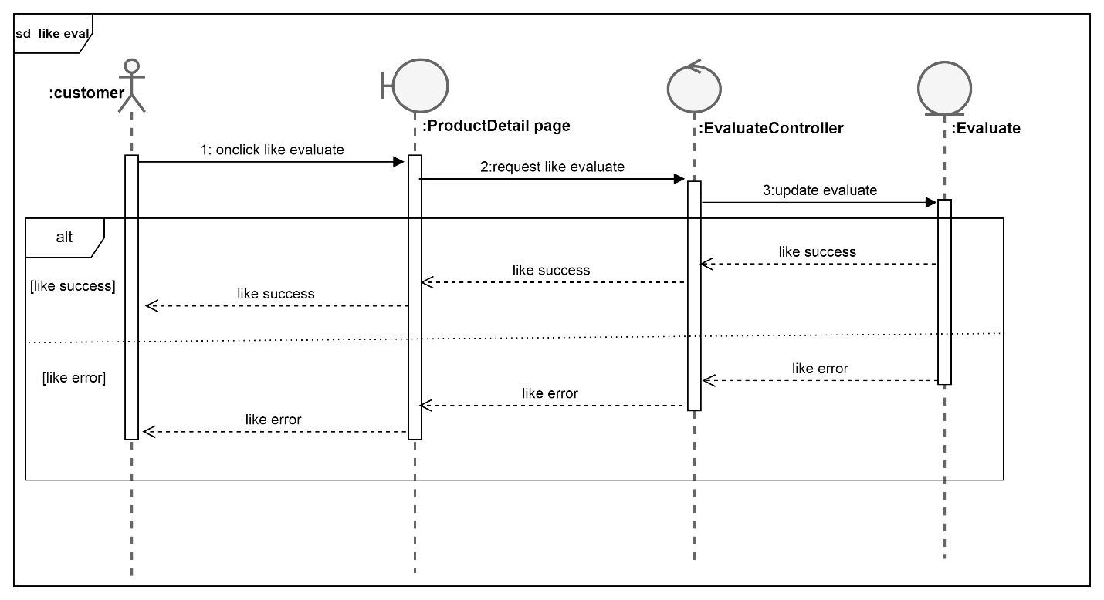

#### 3.2.11. Quản lý giỏ hàng

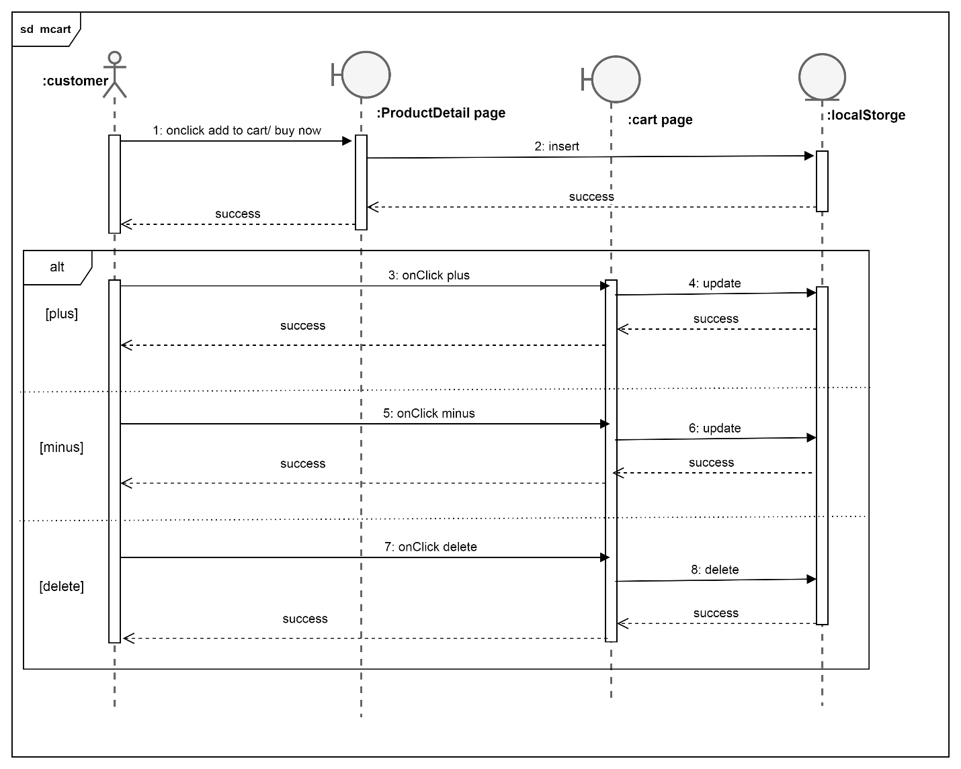

#### 3.2.12. Thanh toán đơn hàng

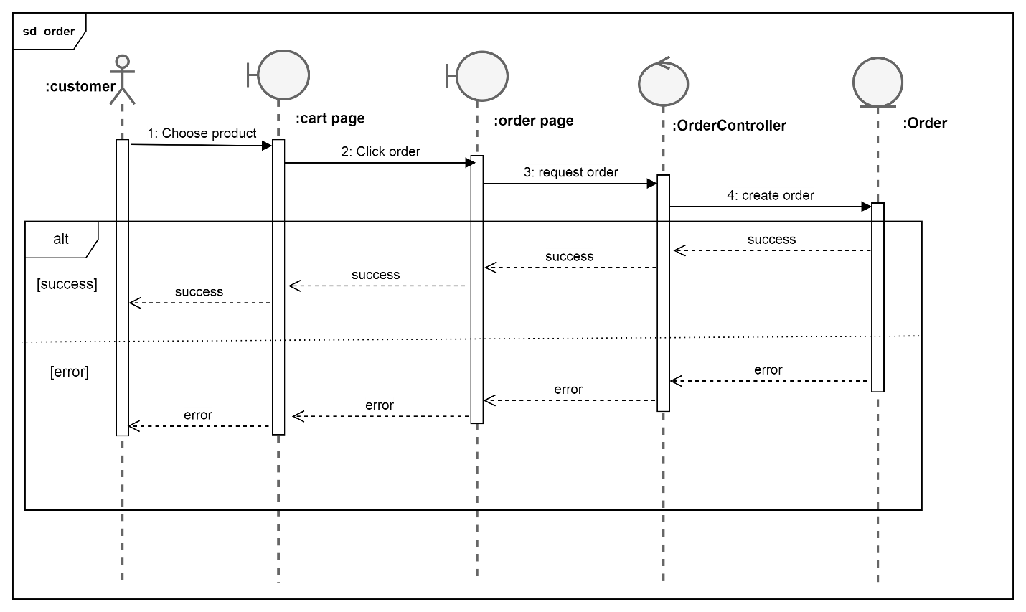

#### 3.2.13. Theo dõi đơn hàng

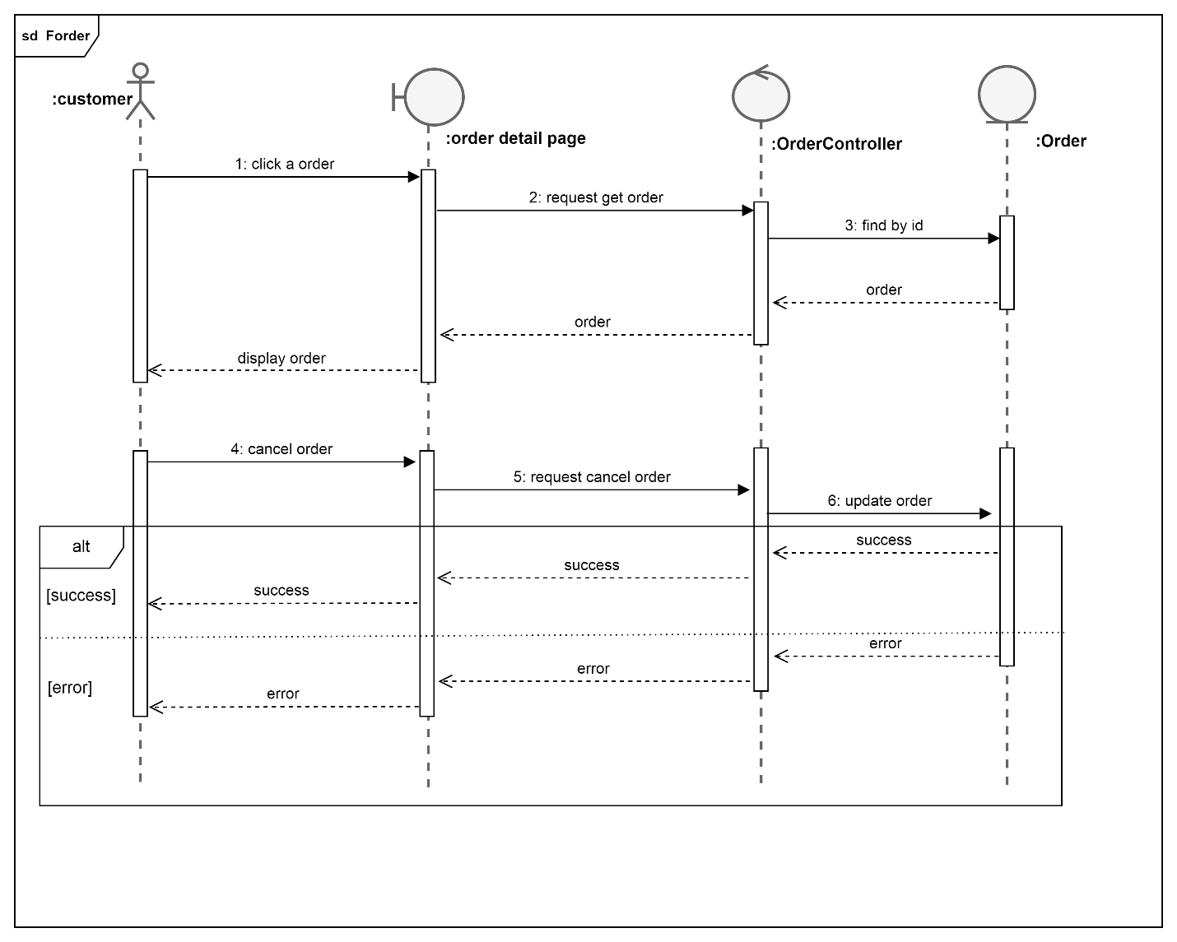

#### 3.2.14. Đánh giá sản phẩm

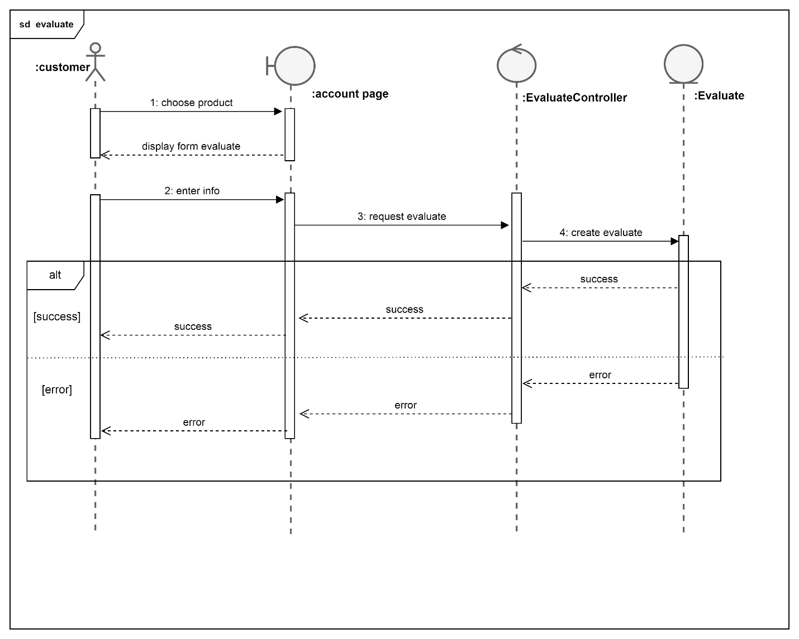

#### 3.2.15. Thống kê doanh thu

#### C:\Users\Administrator\AppData\Local\Microsoft\Windows\INetCache\Content.MSO\5D6420C0.tmp3.2.16. Thống kê doanh thu

#### C:\Users\Administrator\AppData\Local\Microsoft\Windows\INetCache\Content.MSO\CF804CE.tmp3.2.17. Quản lý loại sách

#### C:\Users\Administrator\AppData\Local\Microsoft\Windows\INetCache\Content.MSO\409E9A0C.tmp3.2.18. Quản lý sản phẩm

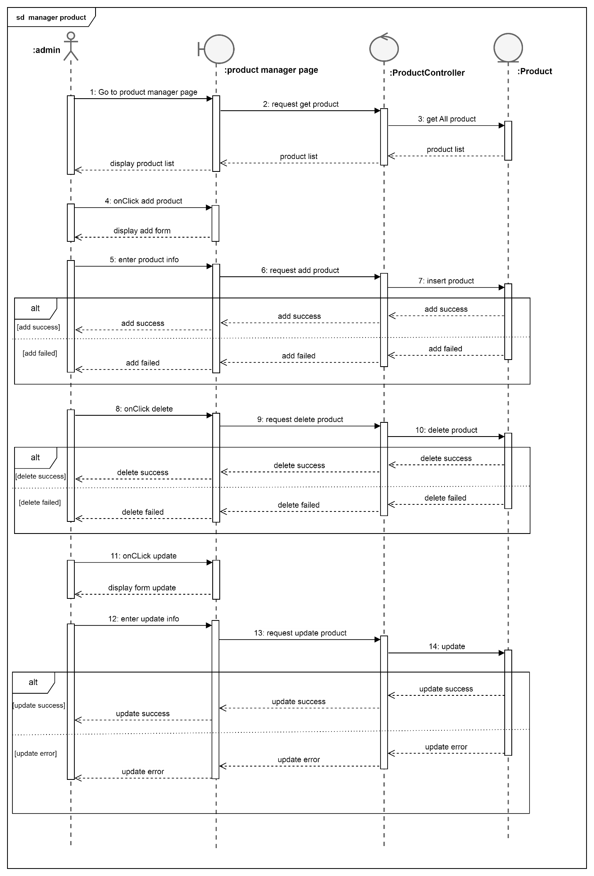

#### 3.2.19. Quản lý đơn hàng

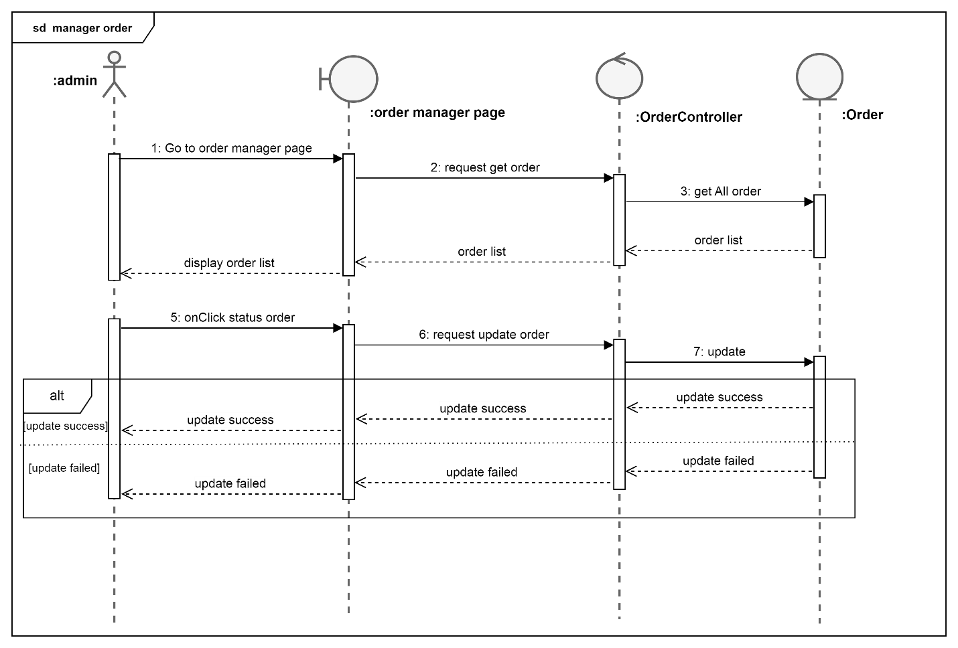

### 3.3. Thiết kế cơ sở dữ liệu (ERD)

### 3.4. Thiết kế giao diện

## Chương 4. Cài đặt và kiểm thử

# PhẦn kết luận